实训1 双绞线跳线制作与测试

一、实训目的：
1. 掌握使用网线钳制作具有RJ45接头的双绞线跳线的技能；
2. 能够使用网线测试仪测试双绞线跳线的正确性；
3. 培养初步的协同工作能力。

二、实训设备：
1. RJ45压线钳一把
2. 超5类双绞线若干
3. 测线仪一个
4. 水晶头两个

三、实训任务
任务1：制作一条超5类双绞线的直通线
任务2：制作一条超5类双绞线的交叉线

四、实训步骤

（一）制作标准与跳线类型
每条双绞线中都有8根导线，导线的排列顺序必须遵循一定的规律，否则就会导致链路的连通性故障，或影响网络传输速率。

1. T568-A与T568-B标准
目前，最常用的布线标准有两个，分别是EIA/TIA T568-A和EIA/TIA T568-B两种。在一个综合布线工程中，可采用任何一种标准，但所有的布线设备及布线施工必须采用同一标准。通常情况下，在布线工程中采用EIA/TIA T568-B标准。
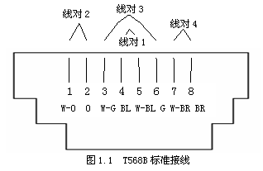
（1）按照T568B标准布线水晶头的8针（也称插针）与线对的分配如图1.1所示。线序从左到右依次为：1-白橙、2-橙、3-白绿、4-蓝、5-白蓝、6-绿、7-白棕、8-棕。4对双绞线电缆的线对2插入水晶头的1、2针，线对3插入水晶头的3、6针。
（2）按照T568A标准布线水晶头的8针与线对的分配如图1.2所示。线序从左到右依次为：1-白绿、2-绿、3-白橙、4-蓝、5-白蓝、6-橙、7-白棕、8-棕。4对双绞线对称电缆的线对2接信息插座的3、6针，线对3接信息插座的1、2针。

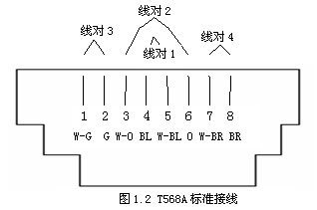
2. 判断跳线线序
只有搞清楚如何确定水晶头针脚的顺序，才能正确判断跳线的线序。将水晶头有塑料弹簧片的一面朝下，有针脚的一方向上，使有针脚的一端指向远离自己的方向，有方型孔的一端对着自己，此时，最左边的是第1脚，最右边的是第8脚，其余依次顺序排列。

3. 跳线的类型
按照双绞线两端线序的不同，通常划分两类双绞线。
（1）直通线
根据EIA/TIA 568-B 标准，两端线序排列一致，一一对应，即不改变线的排列，称为直通线。直通线线序如表1-1所示，当然也可以按照EIA/TIA 568-A标准制作直通线，此时跳线的两端的线序依次为：1-白绿、2-绿、3-白橙、4-蓝、5-白蓝、6-橙、7-白棕、8-棕。
表1-1 直通线线序
端1 | 白橙 | 橙 | 白绿 | 蓝 | 白蓝 | 绿 | 白棕 | 棕
端2 | 白橙 | 橙 | 白绿 | 蓝 | 白蓝 | 绿 | 白棕 | 棕
（2）交叉线
根据EIA/TIA 568-B 标准，改变线的排列顺序，采用“1-3，2-6”的交叉原则排列，称为交叉网线。交叉线线序如表1-2所示：
表1-2 交叉线线图
端1 | 白橙 | 橙 | 白绿 | 蓝 | 白蓝 | 绿 | 白棕 | 棕
端2 | 白绿 | 绿 | 白橙 | 蓝 | 白蓝 | 橙 | 白棕 | 棕
在进行设备连接时，需要正确的选择线缆。通常将设备的RJ-45接口分为MDI和MDIX两类。当同种类型的接口通过双绞线互连时（两个接口都是MDI或都是MDIX），使用交叉线；当不同类型的接口（一个接口是MDI，一个接口是MDIX）通过双绞线互连时，使用直通线。通常主机和路由器的接口属于MDI，交换机和集线器的接口属于MDIX。例如交换机与主机相连采用直通线，路由器和主机相连则采用交叉线。表1-3列出了设备间连线。表1-3中N/A表示不可连接。
表1-3 设备间连线
 | 主机 | 路由器 | 交换机MDIX | 交换机MDI | 集线器
主机 | 交叉 | 交叉 | 直通 | N/A | 直通
路由器 | 交叉 | 交叉 | 直通 | N/A | 直通
交换机MDIX | 直通 | 直通 | 交叉 | 直通 | 交叉
交换机MDI | N/A | N/A | 直通 | 交叉 | 直通
集线器 | 直通 | 直通 | 交叉 | 直通 | 交叉
注意：随着网络技术的发展，目前一些新的网络设备，可以自动识别连接的网线类型，用户不管采用直通网线或者交叉网线均可以正确连接设备。

（二）任务1、双绞线直通线的制作
在动手制作双绞线跳线时，还应该准备好以下材料。

1. 双绞线
在将双绞线剪断前一定要计算好所需的长度。如果剪断的比实际长度还短，将不能再接长。

2. RJ-45接头
RJ-45即水晶头。每条网线的两端各需要一个水晶头。水晶头质量的优劣不仅是网线能够制作成功的关键之一，也在很大程度上影响着网络的传输速率，推荐选择真的AMP水晶头。假的水晶头的铜片容易生锈，对网络传输速率影响特别大。
制作过程可分为四步，简单归纳为“剥”、“理”、“查”、“压”四个字。具体如下：
步骤1：准备好5类双绞线、RJ-45插头和一把专用的压线钳，如图1.3所示。
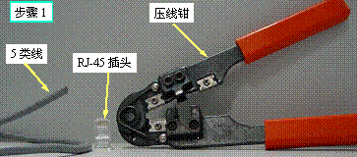
图1.3 步骤1
步骤2：用压线钳的剥线刀口将5类双绞线的外保护套管划开（小心不要将里面的双绞线的绝缘层划破），刀口距5类双绞线的端头至少2厘米，如图1.4所示。
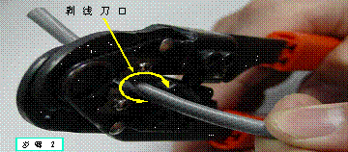
图1.4 步骤2
步骤3：将划开的外保护套管剥去（旋转、向外抽），如图1.5所示。
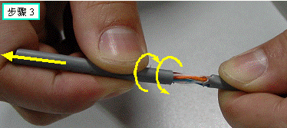
图1.5 步骤3
步骤4：露出5类线电缆中的4对双绞线，如图1. 6所示。
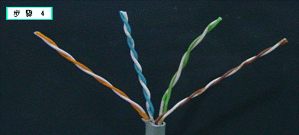
图1. 6 步骤4
步骤5：按照EIA/TIA-568B标准（橙白、白、绿白、蓝、蓝白、绿、棕白、棕）和导线颜色将导线按规定的序号排好，如图1.7所示。
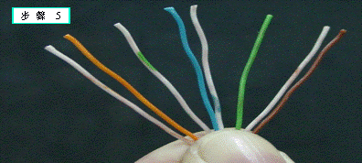
图1.7 步骤5
步骤6：将8根导线平坦整齐地平行排列，导线间不留空隙，如图1.8所示。
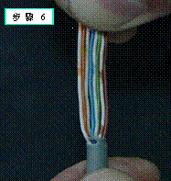
图1.8 步骤6
步骤7：准备用压线钳的剪线刀口将8根导线剪断，如图1.9所示。
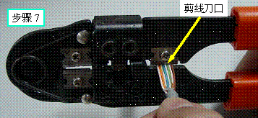
图1.9 步骤7
步骤8：剪断电缆线。请注意：一定要剪得很整齐。剥开的导线长度不可太短。可以先留长一些。不要剥开每根导线的绝缘外层，如图1.10所示。
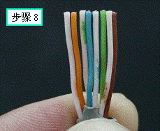
图1.10 步骤8
步骤9：将剪断的电缆线放入RJ-45插头试试长短（要插到底），电缆线的外保护层最后应能够在RJ-45插头内的凹陷处被压实。反复进行调整，如图1.11所示。
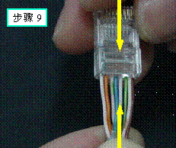
图1.11 步骤9
步骤10：在确认一切都正确后（特别要注意不要将导线的顺序排列反了），将RJ-45插头放入压线钳的压头槽内，准备最后的压实，如图1.12所示。
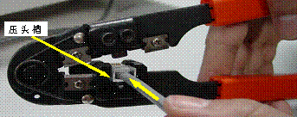
图1.12 步骤10
步骤11：双手紧握压线钳的手柄，用力压紧，如图1.13a和图1.13b所示。请注意，在这一步骤完成后，插头的8个针脚接触点就穿过导线的绝缘外层，分别和8根导线紧紧地压接在一起。
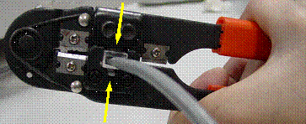
图1.13a 步骤11a
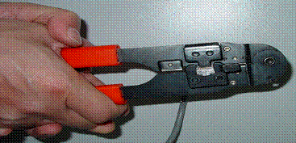
图1.13b 步骤11b
步骤12：完成，如图1.14所示。
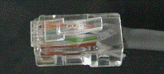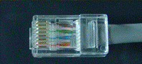
图1.14 步骤12
现在已经完成了线缆一端的水晶头的制作，下面需要制作双绞线的另一端的水晶头，按照EIA/TIA-568B和前面介绍的步骤来制作另一端的水晶头。

（三）任务2：双绞线交叉线的制作
制作双绞线交叉线的步骤和操作要领与制作直通线一样，只是交叉线两端一端按EIA/TIA-568B标准，另一端是EIA/TIA-568A标准。

（四）跳线的测试
制作完成双绞线后，下一步需要检测它的连通性，以确定是否有连接故障。
通常使用电缆测试仪进行检测。建议使用专门的测试工具（如Fluke DSP4000等）进行测试。也可以购买廉价的网线测试仪。如常用的上海三北的“能手”网络电缆测试仪。如图1.15所示。
测试时将双绞线两端的水晶头分别插入主测试仪和远程测试端的RJ-45端口，将开关开至“ON”(S为慢速档)，主机指示灯从1至8逐个顺序闪亮。如图1.16所示。
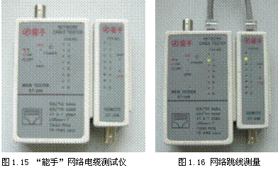
若连接不正常，按下述情况显示：
（1）当有一根导线断路，则主测试仪和远程测试端对应线号的灯都不亮。
（2）当有几条导线断路，则相对应的几条线都不亮，当导线少于2根线联通时，灯都不亮。
（3）当两头网线乱序，则与主测试仪端连通的远程测试端的线号亮。
（4）当导线有2根短路时，则主测试器显示不变，而远程测试端显示短路的两根线灯都亮。若有3根以上(含3根)线短路时，则所有短路的几条线对应的灯都不亮。
（5）如果出现红灯或黄灯，就说明存在接触不良等现象，此时最好先用压线钳压制两端水晶头一次，再测，如果故障依旧存在，就得检查一下芯线的排列顺序是否正确。如果芯线顺序错误，那么就应重新进行制作。
提示:如果测试的线缆为直通线缆的话，测试仪上的8个指示灯应该依次闪烁。如果线缆为交叉线缆的话，其中一侧同样是依次闪烁，而另一侧则会按3、6、1、4、5、2、7、8这样的顺序闪烁。如果芯线顺序一样，但测试仪仍显示红色灯或黄色灯，则表明其中肯定存在对应芯线接触不好的情况。此时就需要重做水晶头了。

五、实训思考题：
1. 双绞线中的线缆为何要成对地绞在一起，其作用是什么？
2. 在实训过程中，为什么把线缆整平直的最大长度不超过14mm?

补充：
实训11：对等网的配置
一、实训目的：
1. 了解对等网和主从式网络的概念以及两者间的区别
2. 掌握Windows xp 对等网的配置
3. 掌握对等网络中的共享目录的设置与使用
二、实训环境
1. 6台安装Windows XP操作系统PC机
2. 网线若干
3. 交换机1个


实训环境如图4.1所示。
A
B
图4.1 单一集线器网络
三、实训任务
1. 设置共享文件夹
四、实训操作步骤
（一） 对等网的概念
1. 局域网的工作模式
局域网中的主机可以工作于两种不同的工作模式，即对等模式与主从模式。工作于对等模式下的局域网被称为对等网，而工作于主从模式下的局域网被称为主从网络。
2. 对等网
对等网络环境下的所有计算机，它们地位平等，只能相互提供简单的共享。每台机器都能以同样方式作用于对方，即每个工作站都可以提供共享的资源（即充当服务器角色），也都可以使用被共享的资源（即充当客户机的角色）。在对等网络中不存在对网络资源进行集中控制与管理的主机，各主机对自己机器上的资源负责，网络处于一种 “各自为政”的松散状态。在对等网环境中，主机通常是普通的PC 机。
3. 主从网
在主从网络中，至少需要有一台服务器作为主从式局域网中的核心控制部件，对网络资源进行集中的控制与管理。服务器一般由小型机、专用服务器或高档的PC 机组成，其除了提供网络管理（包括共享资源管理、用户管理等）功能外，还可提供多种网络服务如文件服务、打印服务和邮件服务等其他服务。主从式网络又被称为客户机/服务器模式，因为在该工作环境中，服务器是作为服务请求的接受者和提供者出现的，其他主机则作为客户机提出服务请求并接受服务，客户机通常由PC 机或专用工作站来担当。随着WEB 技术的发展，又出现了C/S 模式的改进模式即B/S 模式。其是一种广泛用于WEB 环境下数据库应用程序开发的一种系统架构，关于B/S 模式的详细知识，有兴趣的学生请自行查阅相关的参考资料。
4. 对等网的规模
对等网络中不存在对网络资源进行集中控制与管理的主机，各主机对自己机器上的资源负责，网络处于一种 “各自为政”的松散状态。因此当网络中的主机规模增大时，网络管理可能会出现混乱。出于该原因，对等网的规模一般不宜过大，以不超过10 台为佳。
（二）实训内容与步骤：
1．对等网的网络连通性的检查、测试与必要的故障排除
在进行对等网的高层设置以前，首先要保证网络在应用层以下各层的连通性。请学生利用在实训2“局域网组网”中所学的知识和技能检查和测试对等网中的两台PC 机之间的网络连通性。
2． 对等网的工作组设置
在WINDOWS 环境下，处于同一个对等网中的机器又被称为一个工作组。当网络在包括网络层在内的下面各层已经连通后，下面要做的工作主要是应用层的客户与工作组设置
（1）选择主机A，打开控制面板,选取“网络”系统应用程序，双击“网络”应用程序图标，选择“配置”选项。
（2）单击“添加”按钮，选择客户组件类型，添加“Microsoft 友好登录”选项。
（3）在“网络”配置界面中选择“标识”选项，分别输入计算机名和工作组名。
（4）参照上述步骤，完成另一台主机上的工作组设置。然后，返回“桌面”，选择“网上邻居”，双击“网上邻居”，观察显示结果。
3． 对等网络的共享设置
分别在主机pc1 上创建目录TEST1、TEST2 与TEST3，然后将三个个目录设为共享，以便对等网工作组中的其他机器能访问该目录。请学生分别将它们的访问类型设为“只读”“完全”“利用密码访问”。将目录设置为共享目录的参考步骤如下：
（1）在资源管理器中或在“我的电脑”应用程序中，选中要共享的文件夹，单击右键，弹出菜单。在弹出的菜单中，选择“共享（H）⋯”选项。出现文件夹属性对话框。
（2）在“共享”属性窗口中，选中“共享为（S）”，输入共享名，并且设置访问类型。访问类型包括“只读”、“完全”和“根据密码访问”三种。
4. 访问共享目录
（1）从同组的另外一台计算机pc2上登录WINDOWS，打开网上邻居，双击选择相应的工作组，出现同一工作组中的所有主机的机器名及图标，包括pc1。双击代表该主机的图标，会显示该机器上所设置的所有共享资源（包括共享目录、共享打印机等）
（2） 学生也可单击开始菜单，选择查找，单击计算机命令项，输入对方的计算机名（如pc1），来访问相应的主机上的共享资源。
（3）分别对pc1 上的共享目录TEST1、TEST2 和TEST3 进行有关的文件操作（包括访问目录，在目录下创建文件、读取文件、修改文件、删除文件等）
五、实训思考题：
1. 在对等网中，除了文件与目录的共享外，是否其他的资源如打印机也可共享？
2. 网络中的资源共享，是否意味着不受限的访问？
3. 分析和评价对等网的优劣。

